Лабораторная работа 2

**«УПРАВЛЕНИЕ ЗАПАСАМИ»**

БлагодаряABC-анализу можно понять, какими ресурсами лучше запасаться впрок, а какие стоит приобретать непосредственно в момент необходимости, количество каких товаров следует увеличить, а количество каких — уменьшить,  на каких поставщиков стоит полагаться, а на каких лучше не надеяться. Иными словами, с его помощью можно вычислить наиболее/наименее прибыльные товары, наиболее/наименее перспективных поставщиков, наиболее/наименее выгодные запасы и т. д.

Цель управления запасами заключается в обеспечении бесперебойного производства и поставки продукции в нужном количестве и в установленные сроки, достижении на основе этого полной реализации выпуска при минимальных расходах на содержание запасов, нахождении оптимального соотношения между издержками и выгодами.

**АВС-анализ**

Свои истоки АВС-анализ берет в работе итальянского экономиста Вильфредо Парето (1848-1923), который в 1906 году высказал мнение, что 80 процентов благосостояния итальянского общества контролируются 20 процентами общественного капитала.

До сегодняшнего дня аналитики всего мира использует этот инструмент. Особое применение он нашел в 90-е годы XX века в связи с развитием логистических систем. АВС-анализ имеет широкую область применения, поскольку подобной классификации могут быть подвергнуты самые разные области деятельности.

Цель АВС-анализа , ориентирующегося на принцип Парето, состоит в том, чтобы из множества однотипных объектов выделить наиболее значимые из них. Таких объектов, как правило, немного, и именно на них необходимо в дальнейшем сосредоточить основное внимание и силы.

«Правило 80/20» (или принцип Парето) – хороший инструмент для анализа, который можно с большой пользой применить, например, к управлению запасами. Анализ готовых затрат на расходуемые запасы (то есть произведение используемого количества на стоимость единицы) позволяет разделить все запасы на три широких категории:

* Класс А – узкий ассортимент (обычно 10% от полного списка), на который идет основная часть затрат (70%);
* Класс В – средняя группа (20%), затраты составляют 20% от полной суммы;
* Класс С – основная часть списка (70%), но с малыми суммарными затратами (например 10% от полной суммы).

Такой способ разделения на категории подсказывает, что нужно тщательно контролировать дорогостоящие запасы класса А, можно слабее отслеживать состояние объектов в классе В и меньше всего заботится о классе С.

Применительно к снабженческой логистике «правило 80/20» может интерпретироваться следующим образом:

* 80% стоимости товара определяется 20% входящих в него компонентов;
* 80% ежедневного объема продукции производится за 20% рабочего времени;
* 80% стоимости запасов дают 20% наименований хранимых на складе запасов.

Порядок проведения АВС-анализа.

1. Формулирование цели анализа.
2. Идентификация анализируемых объектов управления.
3. Выделение признака, на основе которого будет осуществлена классификация объектов управления.
4. Оценка объектов управления по выделенному классификационному признаку.
5. Группировка объектов управления в порядке убывания значения признака.
6. Построения кривой АВС.
7. Разделение совокупности объектов управления на три группы: группа А, группа В, и группа С.

К группе А относятся наименования в списке, начиная с первого, сумма накопленных стоимостей которых составляет 70-80% от суммарной стоимости всех потребленных за этот период материальных ресурсов. Опыт показывает, что обычно в эту группу попадает 10-20% всей номенклатуры.

В группу В попадают примерно треть наименований ресурсов, сумма стоимостей которых составляет 15-20%.

К группе С относятся все оставшиеся позиции номенклатуры, суммарная стоимость которых составляет лишь 5-10%. При этом следует не забывать о «якорных позициях», отсутствие которых может привести к потере продаж в группе А или В. На практике такие позиции искусственно переносят в соответствующие группы массовой доли «связанных» позиций.

**XYZ –анализ**

Принцип дифференциации ассортимента в процессе XYZ-анализа состоит в том, что весь ассортимент (ресурсы) делят на три группы в зависимости от степени равномерности спроса, а от этого зависит точность планирования и прогнозирования на будущее действий всех участников логистической цепи.

При стабильном (постоянном) спросе можно достаточно точно спланировать объем производства, следовательно, можно заранее рассчитать потребности в необходимом сырье, материалах, полуфабрикатах, товарах, выбрать оптимального поставщика и заключить с ним договор поставок на самых выгодных условиях.

При нестабильном спросе процесс планирования не может быть точным. Поэтому предприятие вынуждено компенсировать колебания спроса созданием дополнительных запасов во всех звеньях логистической цепи (готовая продукция, запасы сырья, незавершенное производство) или работать на заказ, а снабжение осуществлять по мере необходимости, что не всегда удобно потребителю и поставщику. И в том и другом случае возникают дополнительные логистические затраты, что ведет к снижению эффективности производства.

Поэтому необходимо заранее разделить весь ассортимент в зависимости от стабильности спроса для того, чтобы можно было принять правильные управленческие решения.

Признаком, на основе которого конкретную позицию ассортимента относят к группе X, Y, или Z, является *коэффициент вариации* спроса по этой позиции.

Порядок проведения XYZ-анализа.

1. Определение коэффициентов вариации по отдельным позициям ассортимента.
2. Группировка объектов управления в порядке возрастания коэффициента вариации.
3. Построения кривой XYZ.
4. Разделение совокупности объектов управления на группы: группа Х, группа Y и группа Z.

Группировка ресурсов при проведении XYZ-анализа осуществляется в порядке возрастания коэффициента вариации.

* В категории X находится продукция с наименьшими показателями коэффициента вариации (КВ). Иными словами, спрос на такие товары практически не изменяется с течением времени. Объём их продаж спрогнозировать очень просто. Исходя из текущих показателей продаж, можно быть смело уверенным, что в следующем месяцы объёмы (а соответственно и доход) будет тем же.
* Категорию Y занимают товары с так называемым «сезонным» спросом. Их востребованность регулярно изменяется, но не существенно и с течением времени всё возвращается. Спрос на эту группу товаров можно спрогнозировать примерно (опираясь на внешние факторы).
* В категории Z собраны товары с самым непредсказуемым спросом, который практически невозможно предугадать. Если в текущем месяцы вы реализовали n единиц такого товара, то в следующем можете продать как в двое больше, так и вообще ни одной. С такой продукцией весьма сложно иметь дело и, во избежание убытков, лучше проредить её ассортимент.

Формула для расчета коэффициента вариации: ,

где xi – значение параметра по оцениваемому объекту за i-й период;

- среднее значение параметра по оцениваемому объекту анализа за все периоды;



n- число периодов.

Рекомендуемое распределение коэффициента вариации по группам:

* От 0 до 10% - группа X;
* От 10 до 25% - группа Y;
* Более 25% - группа Z.

Мероприятия по закупке для групп:

* X – закупка происходит синхронно с процессом потребления;
* Y – необходимо создание запасов;
* Z – требует индивидуальных заказов по закупке.

Другим принципом группировки может служить скорость оборота товарных позиций. Это особенно важно, если возникают ситуации разных складов – «коротко дистанционных» и «длинно дистанционных» В этом случае возможно следующее разделение на группы:

* Х – это высокооборачиваемые товарные позиции;
* Y – имеющие «среднюю» скорость оборота;
* Z – долго оборачиваемые товарные позиции.

В этом случае параметром отнесения к той или иной группе будет временной фактор доставки (машино-часы доставки). Эти параметры можно рассчитать через транспортную задачи. (эту тему будем рассматривать позже).

**Совмещение АВС и XYZ-результатов**

Совмещение результатов XYZ-анализа с данными АВС-анализа образует девять групп ресурсов, для каждой из них необходимо разработать свои техники управления, при этом каждая из групп имеет свою характеристику: стоимость запасов и точность прогнозирования потребности в них.

Результатом совместного проведения АВС и XYZ-анализа (рис.1) является выделение ключевых, наиболее важных ресурсов фирмы и установление на этой основе приоритетов в структуризации бизнес-процессов.

|  |  |  |  |
| --- | --- | --- | --- |
| Категории | X | Y | Z  Привлекательность |
| А | AX | AY | AZ |
| В | BX | BY | BZ |
| С | CX | CY | CZ |

Устойчивость тенденции

Рис.1. Совмещение результатов АВС и XYZ-анализа

**Задание**. Имеются данные о 20 видах товаров. Провести АВС и XYZ-анализ.

**Для этого:**

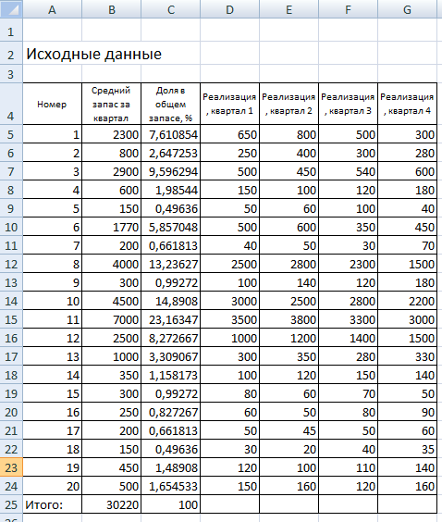

1. Переименуйте Лист 1 – Исходные данные; Лист 2 - АВС-анализ; Лист 3-XYZ-анализ; Лист 4 – АВС-XYZ-анализ.
2. На листе Исходные данные заполните таблицу исходными данными и рассчитайте значения в столбце «Доля в общем запасе», используя при копировании формулы абсолютные ссылки. Проверить результат (рис.1).
3. Скопируйте данные в ячейках столбцов А, В и С на лист АВС-анализ, используя специальную вставку – значения. Отсортируйте значения в столбце С в порядке убывания (рис. 2).
4. В столбце D проставьте порядковые номера товаров, упорядоченных по доле в общих запасах.
5. В ячейку Е5 введите формулу вычисления доли данного товара нарастающим итогом =СУММ($C$5:$C5). Скопируйте эту формулу в другие ячейки столбца.

*Рис.2. АВС-анализ*

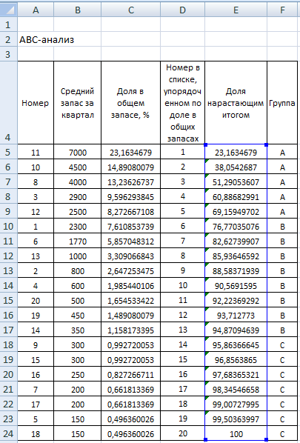

*Рис.1. Исходные данные*

1. Для определения группы товаров, введите в ячейку F5 формулу: =ЕСЛИ(E5<=75;"А";ЕСЛИ(E5<=95;"В";"С")), т.е критериями распределения являются 75 и 95 %. Распространите формулу в остальные ячейки.
2. Результаты вычислений представьте в графическом виде:

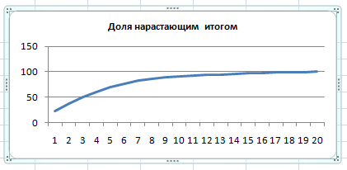

*Рис. 3 Кривая АВС-анализа*

**Для выполнения XYZ-анализа:**

1. На лист XYZ-анализ скопируйте данные столбцов Номер и Реализация за четыре квартала с листа Исходные данные.
2. В ячейках столбца F вычислите среднеквартальную реализацию каждого товара, используя функцию.
3. Коэффициент вариации (столбец G) вычисляется по приведенной ранее формуле:

=(КОРЕНЬ(((B5-$F5)^2+(C5-$F5)^2+(D5-$F5)^2+(E5-$F5)^2)/4)/F5)*100

1. Полученные коэффициенты отсортировать в порядке возрастания и добавить столбец номеров товаров в порядке возрастания коэффициента вариации.
2. В ячейки столбца I вводятся формулы определения группы товаров (X, Y или Z). Критические значения 10 и 25: =ЕСЛИ(G5<=10;"X"; ЕСЛИ(G5<=25;"Y";"Z")). Эта формула аналогична рассмотренному ранее случаю определения групп А, В и С.
3. Сравните полученные результаты:

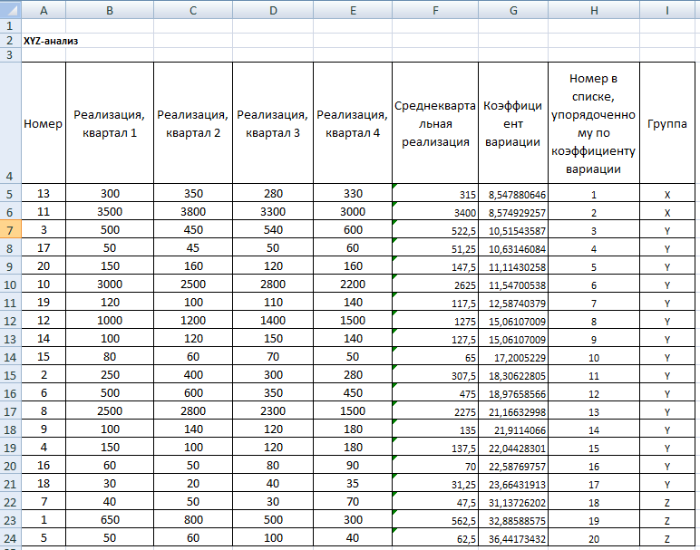

1. Результаты вычислений представьте в графическом виде:

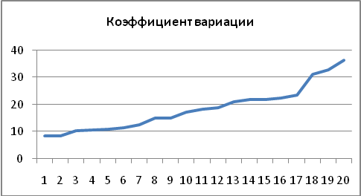

**Совмещение АВС и XYZ-анализа**

Совмещение результатов АВС и XYZ-анализа формирует сводную таблицу результатов расчетов.

* В группе AX будут находиться товары с наиболее стабильным спросом и приносящие максимум дохода. Это ниша лидеров рынка. Также заострите своё внимание на позициях BX и AY.
* В группах BY и CY будут расположены товары, имеющий некоторый потенциал, но нуждающиеся в активном маркетинговом продвижении.
* Позиции BZ и CZ самые непредсказуемые в плане спроса и невыгодные в плане реализации товары. Вы можете исследовать причины их непопулярности и, по возможности, вмешаться. Может быть, причина заключается в завышенных ценах или других факторах. Зачастую, от таких товаров нужно просто отказаться.

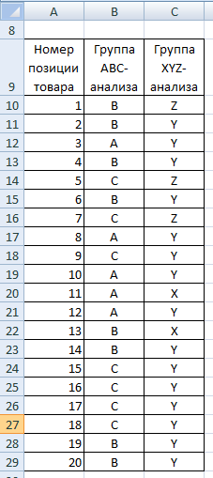

Таблица совмещения результатов АВС и XYZ-анализа строится автоматически при помощи функции ВПР.

1. В ячейке В10==ВПР(A10;'АВС-анализ'!$A$5:$F$24;6;0)
2. В ячейке С10=ВПР(A10;'XYZ-анализ'!A5:I24;9;0)
3. Распространите формулы в остальные ячейки.

Сделайте соответствующие выводы.

Итак, подведем итоги:

1. Продукция, занявшая столбцы A и B, обеспечивает ваше предприятие основным товарооборотом и приносит максимальную прибыль. Эти товары категорически не рекомендуется выводить из производства и/или продажи. Они должны быть всегда в наличии. В противном случае, вы лишитесь значительной доли прибыли и расположения клиентов, которые попросту обратятся в другой магазин или фирму.

2. Товары категории C требуют систематического контроля. Если вы не располагаете достаточным временем для тщательного планирования своего бизнеса, то можете уделять этим товарам минимум внимания.

3. В строке X будут представлены самые стабильно продаваемые продукты. Опираясь на результаты XYZ-анализа и количество реализованного в прошлом месяце товара, вы можете смело произвести или закупить ровно столько же единиц продукции. Можете быть уверены, что всё будет раскуплено. Добейтесь того, чтобы на вашем складе всегда имелся некоторый запас продукции данной категории.

4. Строка Y – зона товаров с колеблющимся спросом. Изучите данные товары на предмет подчинения сезонному спросу и делайте на них ставку непосредственно перед повышением. В остальное время можно значительно снизить объёмы закупок или темпы производства.

5. Товары, занявшие строчку Z, практически не поддаются прогнозированию, спрос на них падает и повышается вне зависимости от каких-либо обстоятельств. Поэтому, будет разумно запастись некоторым количеством «на всякий случай», а так же не держать его на складе, а предоставлять завоз при непосредственном заказе или при появлении спроса.

**О товарах смежных групп**

1. Продукция, разместившаяся в ячейках AX и AY, обеспечивает наиболее оптимальное соотношение ликвидности и прибыльности. Освободите большую часть бюджета на закупку товаров именно этой категории, снизив расходы на группу CZ, например.

2. Товары, находящиеся в ячейке BY, так же нуждаются в некотором запасе. Стоит обеспечить наличие их на складе.

3. В ячейках AZ и BZ картина несколько меняется. Данные товары неплохо продаются, но спрос весьма переменчив и не поддаётся прогнозированию. Чтобы не потерять потенциальный доход, но при этом не понести убытков, переведите данную группу на особую систему заказов. К примеру, вы можете завозить их довольно часто, но малыми группами, регулируя объёмы сбыта. Важно поручить работу с данной продукцией наиболее опытному менеджеру.

4. Страховые запасы товаров из ячейки CX следует снизить относительно прошлых показателей. Что касается CY, то этими товарами следует запасаться только при наличии свободных денежных средств.

5. Продукция из категории CZ в высшей степени невыгодна для предприятия и её можно смело снимать с продажи, распределив сэкономленные средства между более перспективными группами товаров.

Возможные выводы:

**XYZ-анализ на примере продуктового магазина**

В качестве наглядного примере произведём конкретный ABC/XYZ-анализ ассортимента магазина продуктов питания. Разделим товары на соответствующие подгруппы: алкогольная продукция, мясная продукция, хлебобулочные изделия, кондитерские изделия, молочная продукция, консервы, замороженные продукты.

Произведя ABC-анализ, мы выясним, что группу A занимают молочные продукты и алкоголь – выручка магазина держится преимущественно на них. Группа B стала нишей для хлебобулочных и мясных изделий, в то время как в группе C нашлось место замороженным продуктам и консервам. Они продаются куда реже остальных и, следовательно, несут существенно меньше [ПРИБЫЛИ](http://dela.biz/mirovaya-ekonomika/583-xyz-analiz.html).



Проведём относительно того же ассортимента процедуру XYZ-анализа, чтобы выяснить продукты со стабильным и непредвиденным спросом. Здесь в категорию X попадает алкогольная и мясная продукция, пользующаяся неиссякаемым спросом. Категория Y представлена молочными, замороженной и хлебобулочной продукцией. Прогнозировать спрос на эти товары несколько сложнее. Самые непредсказуемые товары (категория Z) – кондитерские изделия и консервы.

Применив к полученным данным метод сдвоенного анализа (таблица 3х3), можно сделать вывод, что максимальное внимание следует уделить мясной, алкогольной и молочной продукцией, поскольку именно эти группы товаров приносят большую долю всей [ПРИБЫЛИ](http://dela.biz/mirovaya-ekonomika/583-xyz-analiz.html) и стабильно пользуются спросом.

